数字证书、电子签章兼容性检测操作指南

1、首先需要成功安装有《四川省CA互联互通驱动2.0》，在桌面找到“检测工具（四川省互联互通版）”，图标如示：，双击运行该程序，再插入数字证书（CA证书），打开运行“一健检测”,如下图：
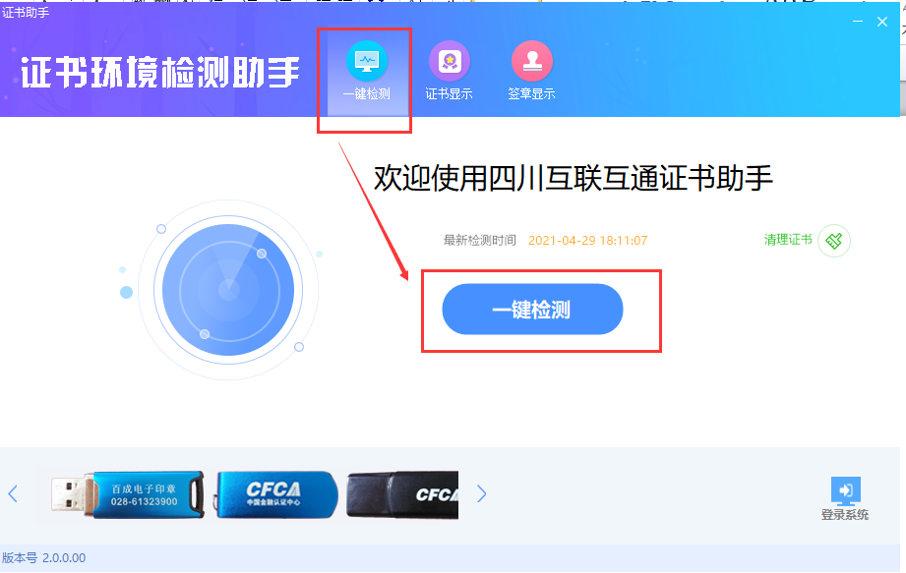

2、输入PIN码，即CA数字证书密码后，点击“确定”。
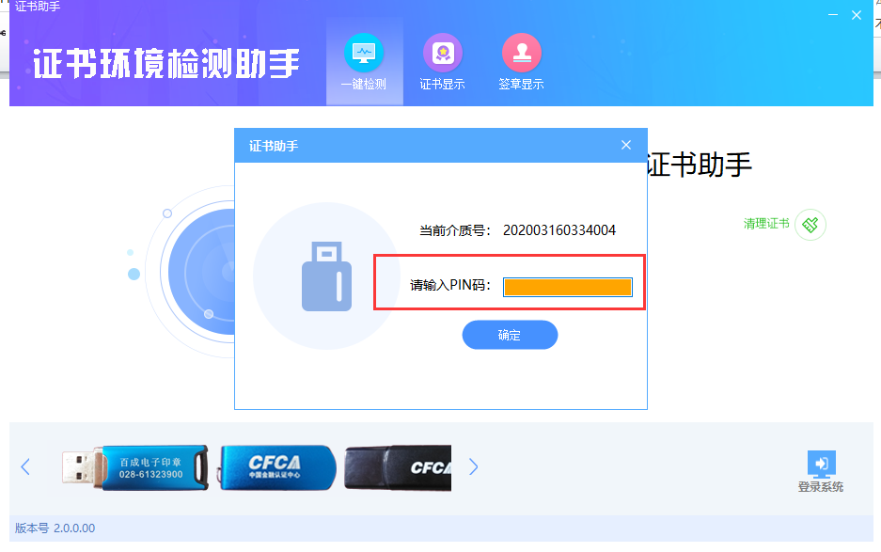

3、检测结果
（1）检测通过。说明数字证书（CA证书）和电子签章可以正常使用，如下图所示：
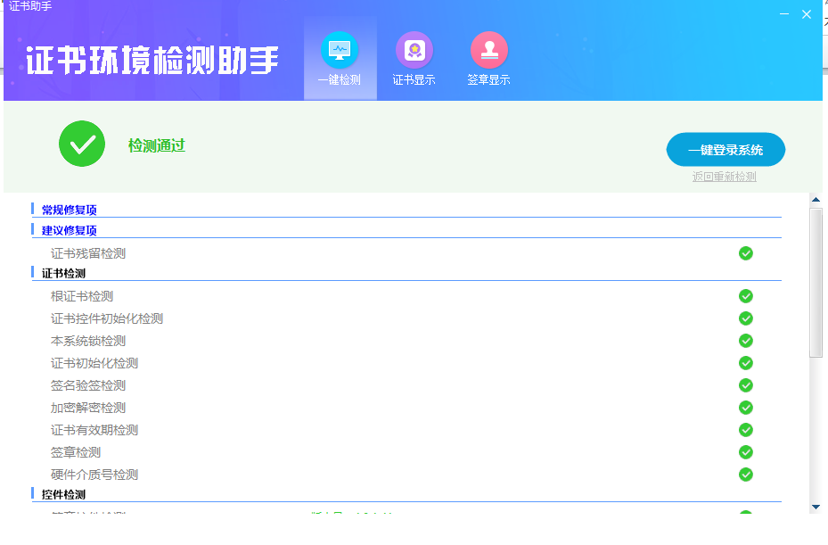
（2）检测结果未通过，请按办理该证书预留的联系电话进行咨询。如果提示“未检测到电子签章”，如下图所示，则需联系办理电子签章。
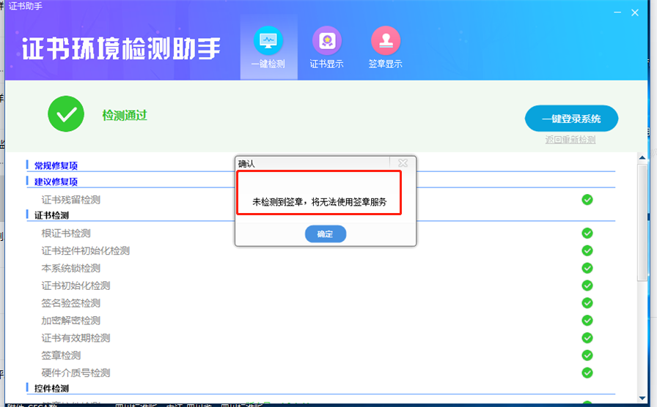
如果提示“检测不通过”并如下图所示，则需进行办理继期。
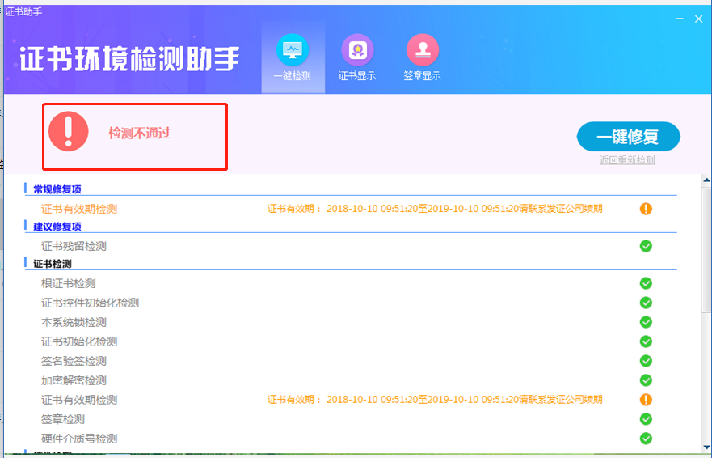

4、查询证书有效期。点击“证书显示”可查询证书有效期。
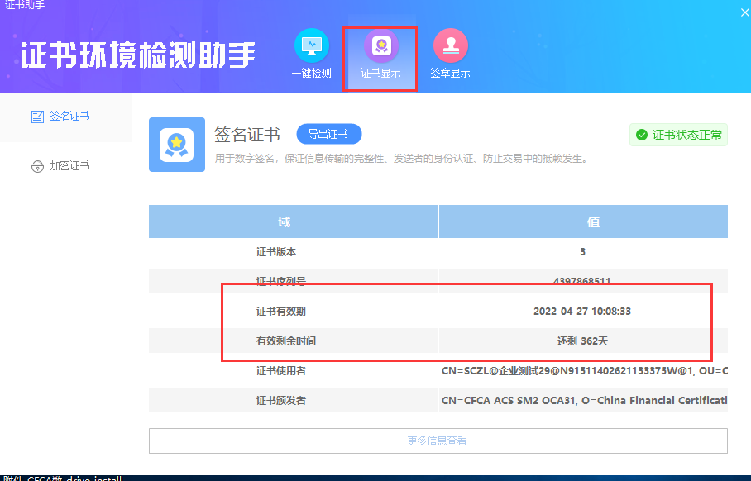

5、验证电子签章。点击“签章显示”检测数字证书（CA证书）的电子签章是否能正常读取到，是否能正常签章。
